议员 or 演员？!盘点香港反对派议员的众生相……

原创 有里儿有面 [有理儿有面](javascript:void(0);)

**有理儿有面**

微信号 youli-youmian

功能介绍 你说是不是

2019-10-22[原文](https://mp.weixin.qq.com/s?__biz=Mzg3MjEyMTYyNg==&mid=2247485064&idx=1&sn=f98a1f4a953eade4104f1ab969b111d1&chksm=cef552fdf982dbebf7d9e0041b7e35ce3e50eda428316e48be79e4ffdcc42aafe789bb7e6ea9&scene=27#wechat_redirect&cpage=91)

收录于话题

**▼**

✎

**香港反对派议员的众生相**

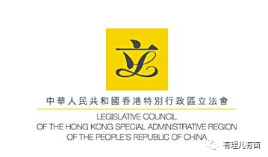

香港的立法会作为立法机构,对特区政府行使监察权。在我们的想象中，立法会应该是庄严神圣的，立法会议员开会应该是严肃认真的。但令人无语的是，香港的反对派议员却时常把会议现场变成自己表演的舞台，不仅极尽哗众取宠之言行，有时现场更犹如马戏团表演般滑稽，丑态出尽，使本应庄严的会议现场乱作一团，让人颠覆三观。

难道将决定一座城市前途命运的立法会议开成市井泼妇骂街一般，就是反对派高喊的所谓“民主”？

下面，是反对派立法会议员的表演时间

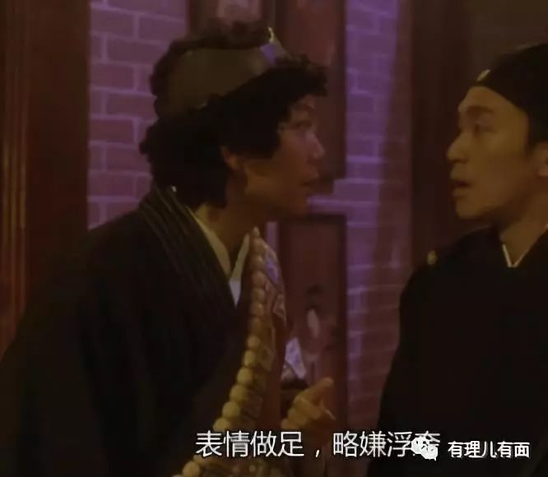

**1、宣誓闹剧**

2016年10月12日，罗冠聪、游蕙祯等几名反对派议员在香港立法会宣誓就职仪式中上演“加料”闹剧，公然表明“港独”立场，挑衅“一国两制”：

罗冠聪在宣读誓词时刻意提高“中华人民共和国”的“国”字声调，同时加入**“民主自决，抗争到底”**等挑衅言论：

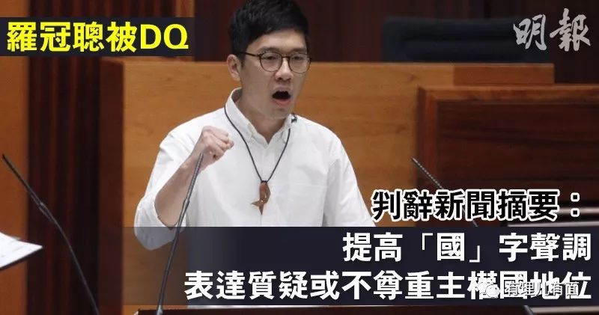

游蕙祯拿出**“香港不是中国”**旗帜，并在宣誓时故意将“People's Republic of China”读成**“People's Re-fucking of 支那”**：

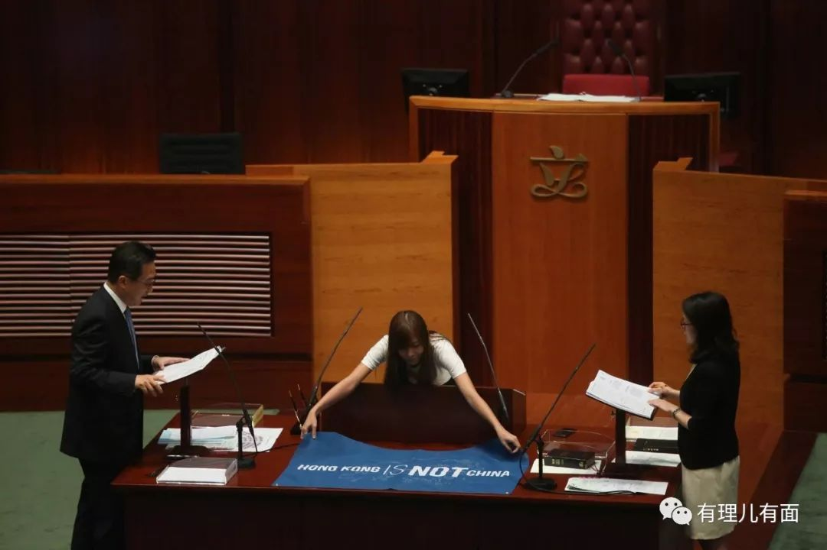

梁颂恒身披印有**“香港不是中国”**旗帜，擅自添改就任誓词**“效忠香港民族”**：

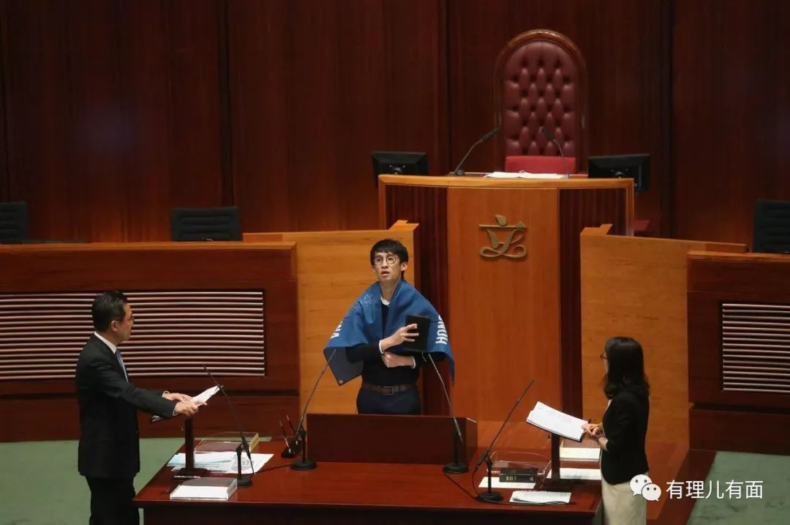

刘小丽宣誓时故意拖延时间，**每5秒读出一个字，整个宣誓过程耗时12分46秒**(仔细看，图片是会动的……)**：**

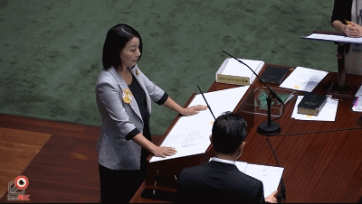

**（中……华……人……民……共……和……国……5秒一字）**‍

梁国雄宣誓期间高举一把黄雨伞，宣誓后大喊**“撤销人大831决定”、“我要双普选”、“人民自主自决”**，**当众将“人大831决议”纸张撕碎并抛上天，**叫嚣道：**“係好莊嚴㗎！”** （好庄严啊）。

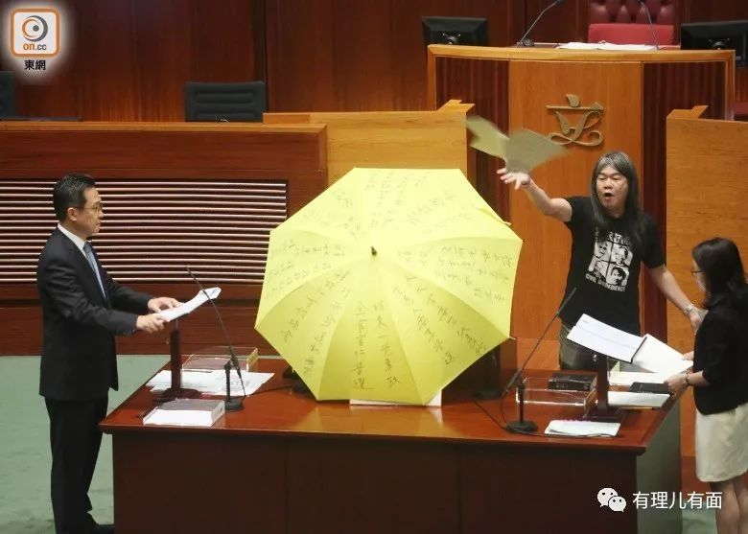

张超雄在宣誓后取出大型纸本《基本法》，将其撕毁。

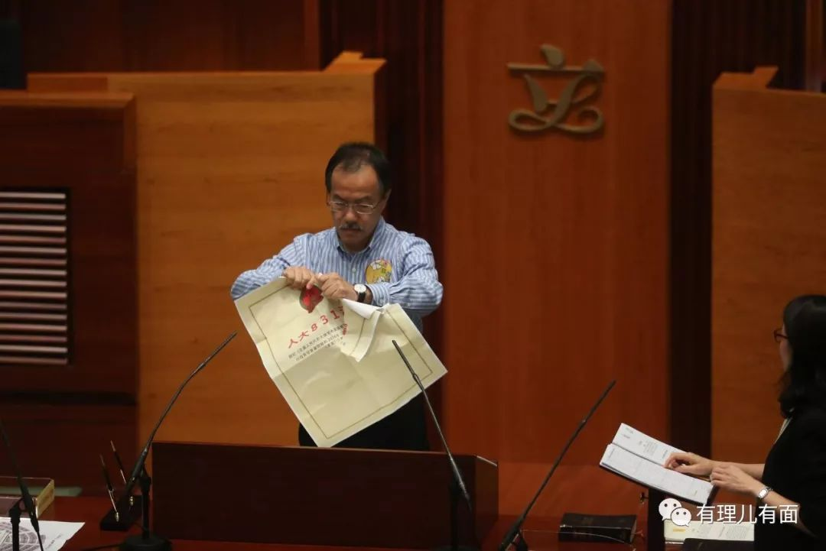

**2、郑松泰议员**

2016年10月19日，郑松泰在立法会会议上将摆在会议桌上的多面**中国国旗和香港特区旗倒转**。案件审理至2017年9月，郑松泰被香港东区法院裁定侮辱国旗罪及侮辱区旗罪成立，处以5000港元罚款。

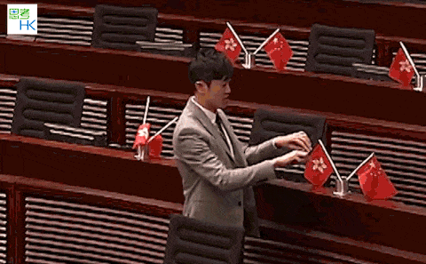

**3、毛孟静议员**

今年5月14日，一众反对派议员在立法会大楼内制造混乱，意图阻挠《逃犯条例》工作会议正常召开。混乱期间，毛孟静疑似想用“插水”（假摔）当选全场最佳女主角。

众人当中，**只见她半蹲姿态，左臂搭住扶手上连“嗷”五声，**好似突发疾病。**不料数秒过后仍无人理睬，毛孟静只好迅速“自愈”，**一个健步回到人群中寻找下一次出镜机会。

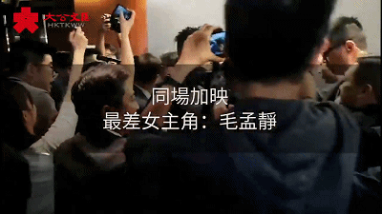

**4、区诺轩议员**

今年10月17日，区诺轩在《施政报告》答问大会结束时欲冲出会议厅追逐特首林郑月娥，他手举着黑色的纸板翻过了会议桌，一度奔跑在窄长的隔板上，期间被多名保安人员包围。

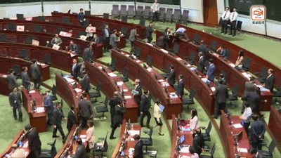

**5、邝俊宇议员**

关于邝俊宇议员，他在街头跳Hip hop舞拉选票，倒立劈腿答谢选民。

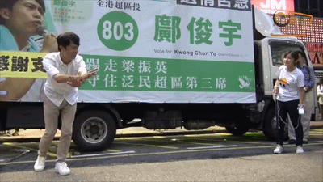

除此以外，你可能还有所不知（前方高能）：

**耗时，11年，六次会考，才勉强，合格的，立法会，反对派议员，邝俊宇，还身兼，作家。他的，撰文风格，过度，滥用，逗号。文中，出现逗号，的频次，常于，每3个字左右，就要，出现1次，十分，令人厌烦，被网友，讽刺为，“邝体”，留下笑柄……**

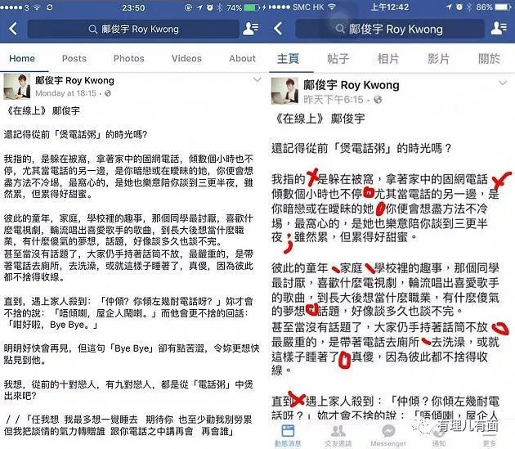

他的，爱情“著作”，《数到三，就放手》，也为此，时常遭到，网友恶搞，被改为《数到三，便逗号》、《数到三，便当选》。有香港网民，参照内地，网言金句**“宝宝心里苦，但宝宝不说”**调侃，邝俊宇**“逗号很累，但逗号不说”**。

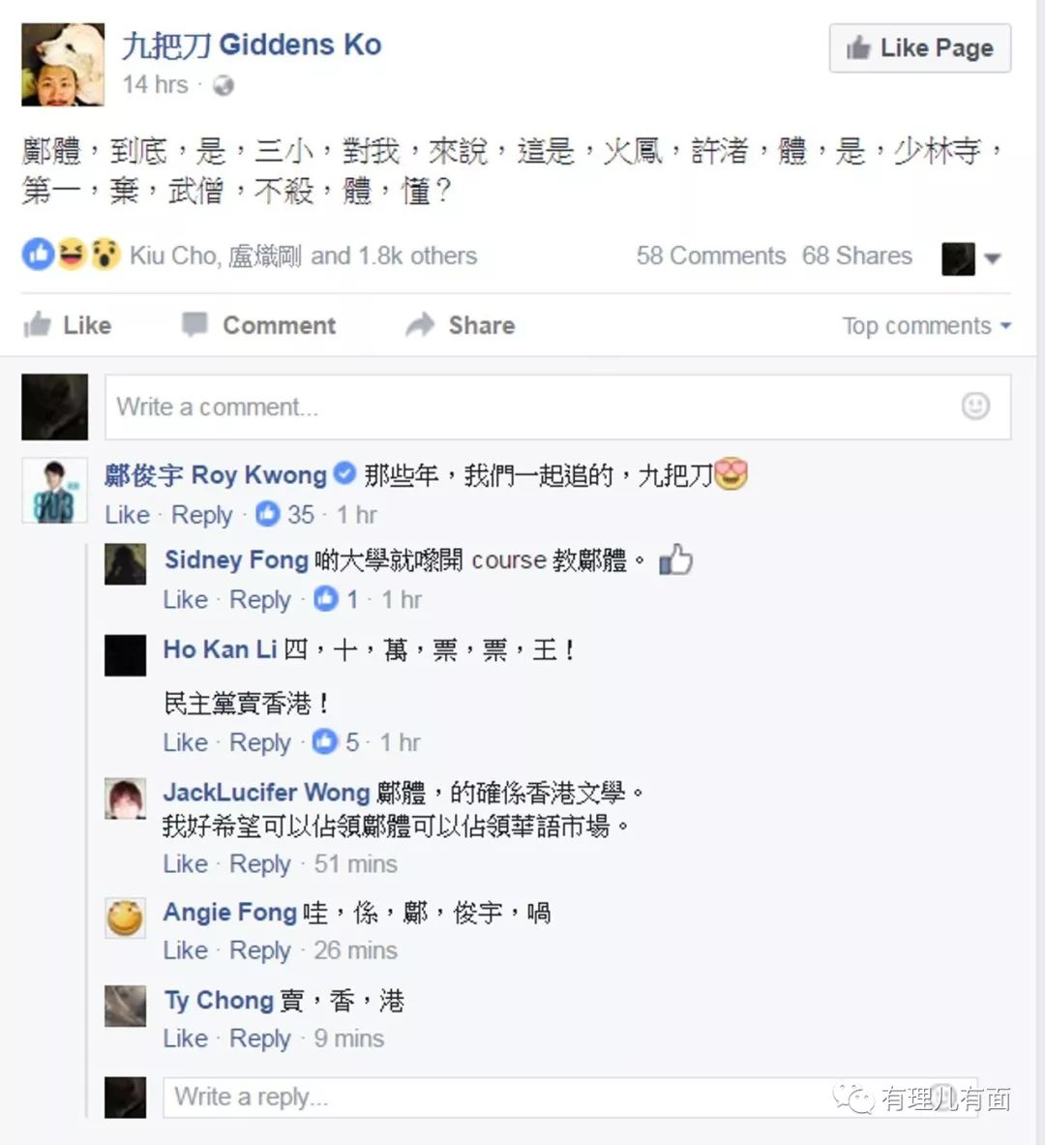

邝神，的写作，风格，别具特色，他的文章，辨识度，很高，很高，您只需，稍作留意，文章中，逗号出现，的频次，即可。

**没有永恒的友谊 只有永远的利益**

这些反对派议员表面上看似协同配合、互相撑场，在祸乱香港的事业中结下了情同手足的友谊。然而讽刺的是，他们其实也各自心怀鬼胎，时常因为争权夺势不惜自相鱼肉，内讧不断。

2016年香港立法会选举期间，泛民派一众候选人整体票源不足，票选结果一旦出炉，泛民派势力必将在立法会中失去过半议席，形势极不乐观。为扭转不利局面，祸港金主黎智英于投票日前夕暗中操控“港独之父”、民主党主席李柱铭强令多名泛民候选人同时集体弃选，集中全部票源，力保其他泛民派候选人成功当选。

最终，泛民派在票选结果中彻底碾压了本土派候选军团，除了郑松泰成功获得一个议席外，其他本土派候选人纷纷因此落败。就连曾与黎智英关系密切的职工盟”主席李卓人也因此连任失败。**郑松泰为此代表本土派高调放言：“当务之急，就是打倒《苹果日报》、打倒肥佬黎（黎智英）！”**

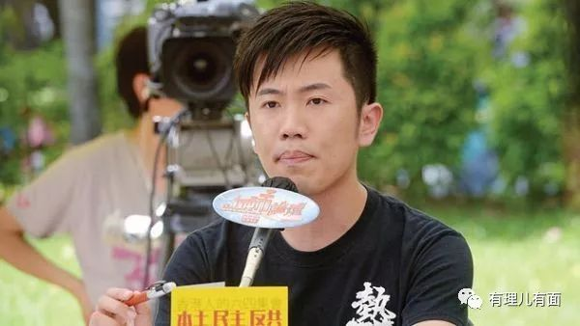

身为一名香港立法会议员，肩负着维护社会公共利益的职责，本应坚决拥护香港《基本法》，工作中尽忠职守，一心为香港特别行政区效忠。

但是为维护外部势力在港的政治、经济利益，并攫取个人私利，由虚假“民意”选出的一众反对派议员肆意滥用议员权力。西方主子的利益一旦受到威胁，他们不惜丑态百出，使尽各种阴损招式上蹿下跳，公然挑衅中国主权，割裂香港与内地关系，甘愿沦为西方反华势力的奴仆，完全抛弃了身为中国人应有的尊严，真可谓洋相出尽！

有里儿有面

**微信扫一扫赞赏作者** **赞赏**

已喜欢，对作者说句悄悄话

取消

**发送给作者**

**发送**

最多40字，当前共字

 人赞赏

上一页 1/3 下一页

长按二维码向我转账

受苹果公司新规定影响，微信 iOS 版的赞赏功能被关闭，可通过二维码转账支持公众号。

### 精选留言

用户设置不下载评论